Разгадай кроссворд на тему «Море»
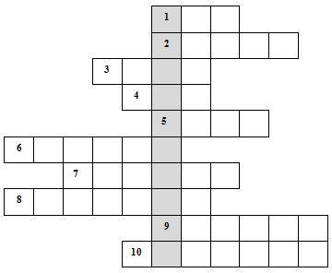
1. Через море-океан плывёт чудо-великан. На спине его есть кран, из него бьёт фонтан.
2. На буйном море-океане рыба страшная живёт; у неё большой живот, пасть с ужасными зубами.
3. Этот зверь клыкастый, вместо ног – ласты; хвост по льду волочится, мороза зверь не боится.
4. На мели сидит, усами шевелит, а гулять пойдёт, так задом наперёд.
5. Ползёт в море паук – восемь ног, пара рук; в руках клешни, в глазах - испуг.
6. Этот белый парашют волны к берегу несут.
7. Две антенны на макушке, а сама сидит в избушке; на себе её везёт, очень медленно ползёт.
8. С моряками он был дружен, чем и знаменит; ему даже поставили памятник!
9. Так называется гигантская волна-убийца.
10. Мы животные морские, тюленей злостный враг, спинной плавник у нас похож на острую косу.

Раскрась картинку
Ты уже догадался, какой морской обитатель загадан в кроссворде? Раскрась его!
